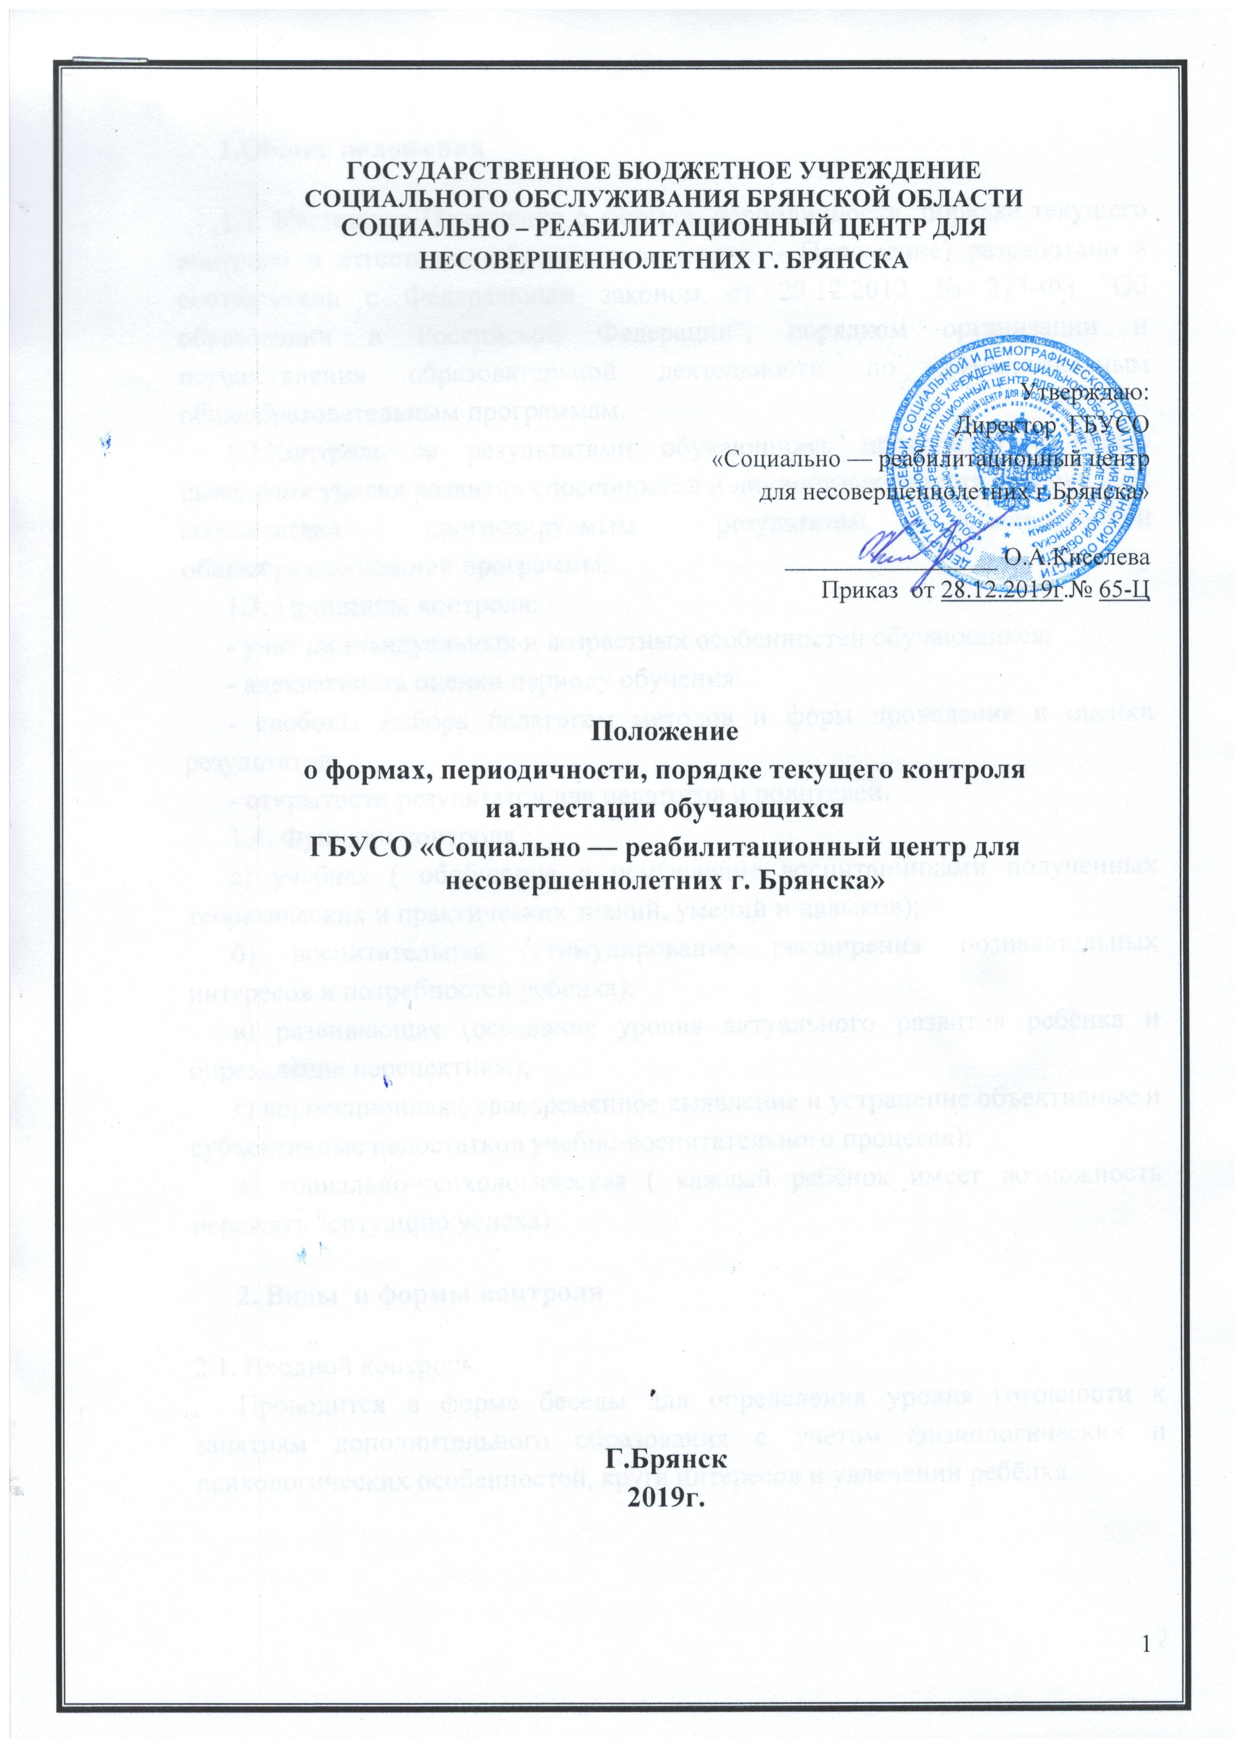
1.Общие положения

1.1. Настоящее Положение о формах, периодичности, порядке текущего контроля и аттестации обучающихся (далее – Положение) разработано в соответствии с Федеральным законом от 29.12.2012 № 273-ФЗ "Об образовании в Российской Федерации", порядком организации и осуществления образовательной деятельности по дополнительным общеобразовательным программам.
1.2.Контроль за результатами обучающихся проводится с целью выявления уровня развития способностей и личностных качеств ребенка и их соответствия прогнозируемым результатам дополнительной общеобразовательной программы.
1.3. Принципы контроля:
- учет индивидуальных и возрастных особенностей обучающихся;
- адекватность оценки периоду обучения;
- свободы выбора педагогом методов и форм проведения и оценки результатов;
- открытости результатов для педагогов и родителей.
1.4. Функции контроля :
а) учебная ( обобщение и осмысление воспитанниками полученных теоретических и практических знаний, умений и навыков);
б) воспитательная (стимулирование расширения познавательных интересов и потребностей ребенка);
в) развивающая (осознание уровня актуального развития ребёнка и определение перспективы);
г) коррекционная ( своевременное выявление и устранение объективные и субъективные недостатков учебно-воспитательного процесса);
д) социально-психологическая ( каждый ребёнок имеет возможность пережить "ситуацию успеха).

2. Виды и формы контроля

2.1. Входной контроль
Проводится в форме беседы для определения уровня готовности к занятиям дополнительного образования с учётом физиологических и психологических особенностей, круга интересов и увлечений ребёнка.

2. 2. Текущий контроль
Текущий контроль (промежуточная аттестация) успеваемости обучающихся осуществляется педагогом по каждой теме, изученному разделу в форме наблюдения, самостоятельной работы, выставки.
2.3. Итоговый контроль
Итоговый контроль ( итоговая аттестация) обучающихся проводится по окончанию обучения по дополнительной общеобразовательной программе в следующих формах: самоанализ, практическая работа, отчетные выставки.
2.4. Результаты контроля (аттестации) обучающихся должны оцениваться таким образом, чтобы можно было определить:
- насколько достигнуты прогнозируемые результаты дополнительной общеобразовательной программы каждым обучающимся;
- результативность самостоятельной деятельности обучающегося.
2.5.Все виды контроля фиксируются педагогом по каждому воспитаннику в журнале.
2.6. Результаты промежуточной и итоговой аттестации оцениваются по параметрам и заносятся в карту мониторинга по каждому воспитаннику , где отражается уровень освоения программы в соответствии с критериями ( минимальный, базовый, повышеный, творческий).
2.7.Критерии оценки результативности.
Критерии оценки уровня теоретической подготоки:
- высокий уровень ( повышенный, творческий) – обучающийся освоил практически весь объём знаний 100-80%, предусмотренных программой за конкретный период; специальные термины употребляет осознанно и в полном соответствии с их содержанием;стремится узнать сверх программы;
- средний уровень (базовый) – у обучающегося объём усвоенных знаний составляет 70-50%; сочетает специальную терминологию с бытовой;
- низкий уровень ( минимальный) – обучающийся овладел менее чем 50% объёма знаний, предусмотренных программой; ребёнок, как правило, избегает употреблять специальные термины.
Критерии оценки уровня практической подготовки:
- высокий уровень ( повышенный, творческий)– обучающийся овладел на 100-80% умениями и навыками, предусмотренными программой за конкретный период; работает с оборудованием самостоятельно, не испытывает особых трудностей; выполняет практические задания с элементами творчества;
- средний уровень ( базовый) – у обучающегося объём усвоенных умений и навыков составляет 70-50%; работает с оборудованием с помощью педагога; в основном, выполняет задания на основе образца;
- низкий уровень (минимальный) - ребёнок овладел менее чем 50%, предусмотренных умений и навыков; ребёнок испытывает серьёзные затруднения при работе с оборудованием; ребёнок в состоянии выполнять лишь простейшие практические задания педагога.
2.8.В конце учебного года педагог дополнительного образования составляет сводную таблицу в соответствии с критериями усвоения , в которую заносит результаты мониторинга по всем обучающимся .
2.9.Результаты промежуточной и итоговой аттестации необходимы для выявления соответствия прогнозируемым результатам дополнительной общеобразовательной программы, определения степени усвоения содержания программы и её корректировка , выявления причин невыполнения обучающимися дополнительной общеобразовательной программы.

